

PREMIO STREGA EUROPEO

Le schede dei libri e le note biografiche degli autori

IL SERMONE SULLA CADUTA DI ROMA
Jérôme Ferrari
e/o (2013)

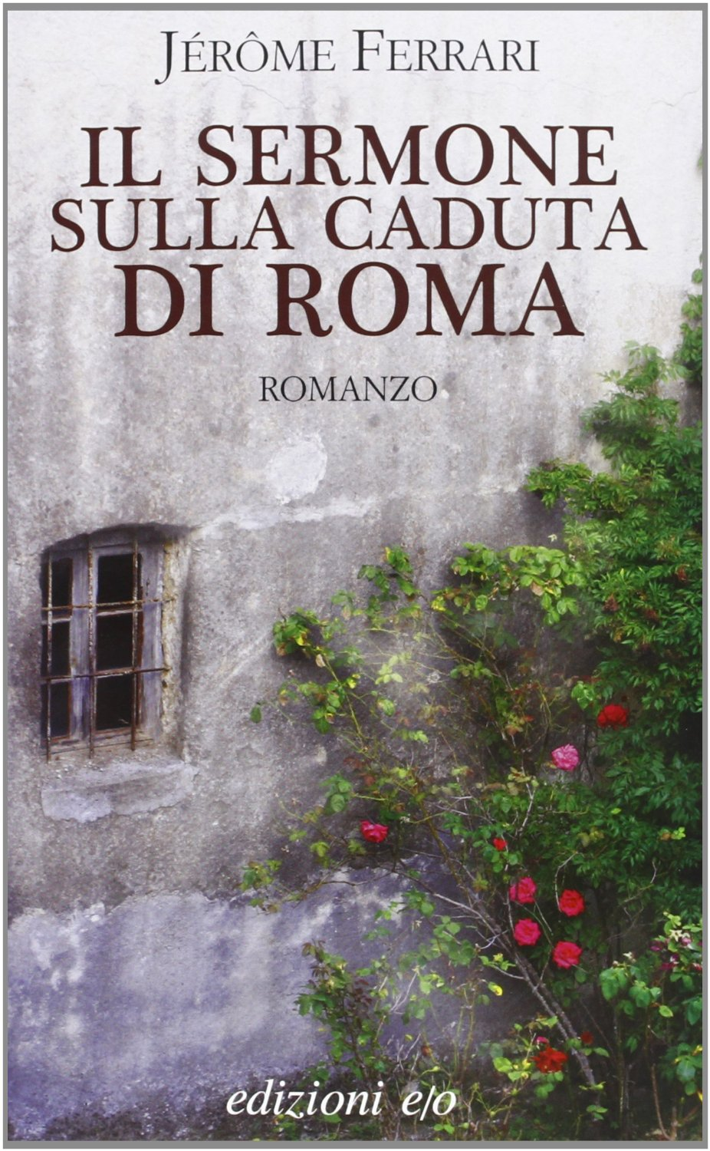
Ognuno di noi durante la propria vita crea un mondo fatto di legami, di progetti e di sogni che si esauriscono con la propria morte. Così Marcel, che affronta la malattia, l'emigrazione, la seconda guerra mondiale, la colonia africana e la vecchiaia per poi morire nel suo paese, in Corsica, dove tutto ha avuto inizio. E così Matthieu, suo nipote, che due generazioni dopo, nella stessa cittadina corsa, si illuderà di trovare il suo posto nel mondo dietro il bancone di un bar. Ma anche la sua vita, fatta di vetro e di ghiaccio, presto crollerà. Bisogna credere nei mondi che creiamo? Bisogna illudersi che siano eterni? Un romanzo in cui si accavallano il mondo, i sogni, le speranze e le sconfitte di tre generazioni.

Jérôme Ferrari è nato nel 1968 a Parigi. È professore di filosofia e consulente pedagogico. Ha insegnato in Algeria, in Corsica e negli Emirati Arabi Uniti. Nel 2012 con Il sermone sulla caduta di Roma (e/o 2013) ha vinto il Premio Goncourt. Nel 2013 è uscito Balco Atlantico e nel 2014 Un dieu un animal (e/o).

IL TEMPO DELLA VITA
Marcos Giralt Torrente
Elliot (2014)

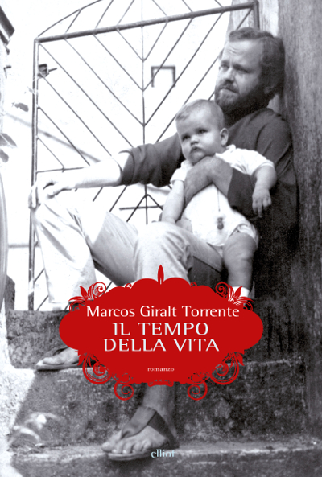
In una prosa sospesa tra autobiografia e romanzo, tra narrazione e confessione, l’autore, completamente a nudo, indaga il senso profondo della relazione tra un figlio e un genitore. Questa materia, pericolosa e profondamente intima, quasi sfacciata, nella scrittura di Marcos Giralt Torrente diventa emozione, sorpresa e, soprattutto, letteratura capace di rivelare al lettore un significato universale. Il tempo della vita è la storia di una riconciliazione tra un padre e un figlio che, nonostante le reciproche chiusure, i silenzi, i lunghi periodi di separazione, non hanno mai davvero smesso di amarsi.

Marcos Giralt Torrente è nato nel 1968 a Madrid. Si è formato come filosofo. È critico letterario per “El País” e autore di vari libri, tutti tradotti all’estero, tra cui Parigi, vincitore del Premio Herralde, e Gli esseri felici (entrambi pubblicati da Fazi rispettivamente nel 2004 e nel 2008). Il tempo della vita (Elliot 2014), suo terzo romanzo, gli è valso il Premio Nacional de Literatura per la narrativa.

FISICA DELLA MALINCONIA
Georgi Gospodinov
Voland (2013)

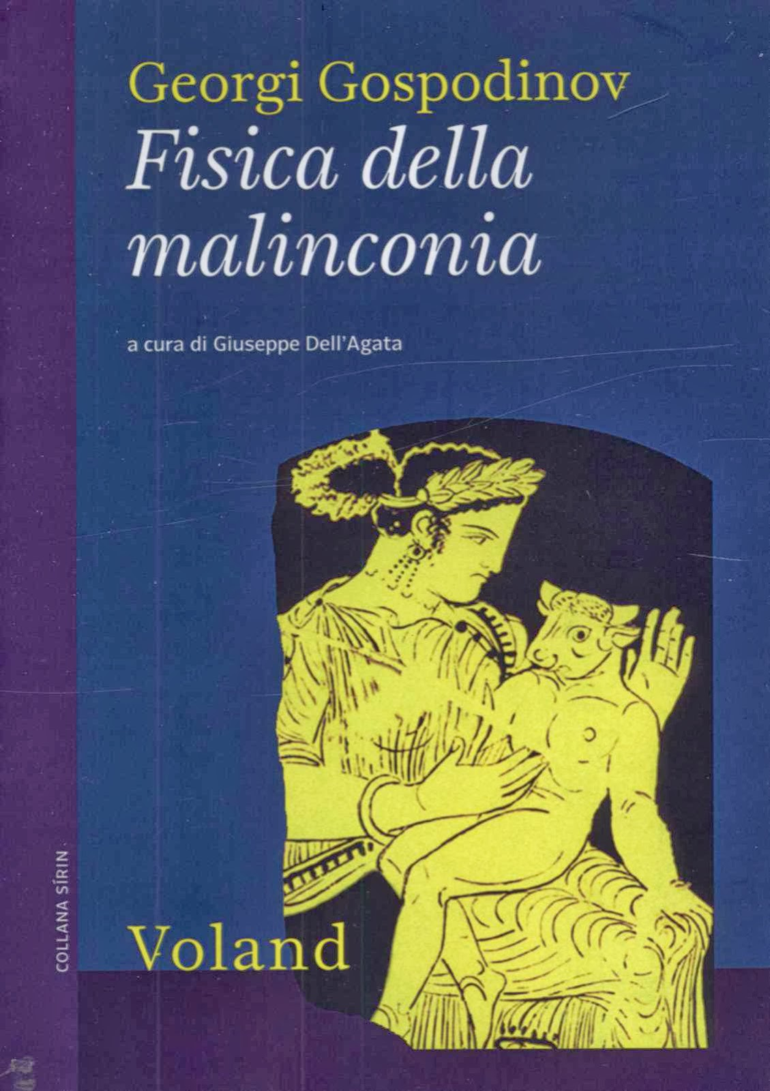
Un ragazzo è affetto da una strana sindrome: soffre di empatia, è capace di immedesimarsi nelle storie degli altri. Inizia così un viaggio nel mondo del possibile, nel labirinto dei sentimenti mai provati, delle cose mai accadute eppure reali più del reale stesso. Questo “io” coraggioso e impertinente va e viene dal passato, fa incursione in un futuro di cui abbiamo già nostalgia, e ritorna con un inventario di storie sull’autunno del mondo, sui Minotauri rinchiusi in ognuno di noi, sulle particelle elementari del rimpianto, sul sublime che può essere ovunque.

Georgi Gospodinov è nato nel 1968 a Jambol (Bulgaria). Poeta, prosatore e studioso di letteratura, oggi è considerato uno dei più noti autori bulgari. Con il suo primo romanzo, Romanzo naturale (Voland 2007), ha ottenuto il primo premio del concorso Razvitie per il romanzo bulgaro contemporaneo. Con Fisica della malinconia (Voland 2013) ha vinto il Premio Nazionale 2012. È tradotto in varie lingue.

SCOMPARTIMENTO N. 6
Rosa Liksom
Iperborea (2014)
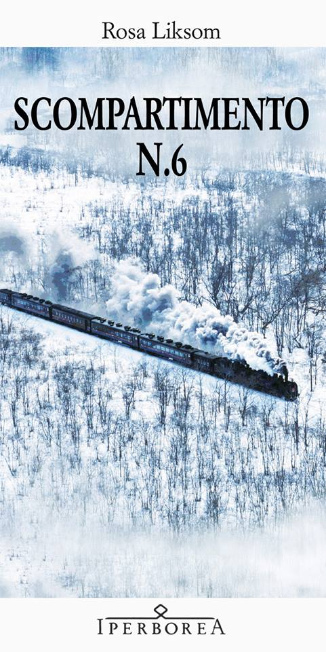
Mosca, anni ’80, sul leggendario treno della Transiberiana diretto a Ulan Bator, in Mongolia, due estranei si trovano a condividere lo stesso scompartimento: una timida e taciturna studentessa finlandese e un violento proletario russo dall’inesauribile sete di vodka. Con un realismo crudo che trasuda poesia, Rosa Liksom racconta l’incontro tra due destini, tra l’universo maschile e femminile, ma soprattutto il viaggio attraverso la fine di un impero che sembra sciogliersi in fanghiglia ai primi segni del disgelo, nel cuore di un popolo disilluso e fiero, rude e sentimentale, rassegnato e ribelle, che vive nella perenne nostalgia del passato e del futuro, nell’eterno sogno cechoviano “A Mosca! A Mosca!”.

Rosa Liksom è nata nel 1958 a Ylävaara (Finlandia). Scrittrice e artista, dopo gli studi di antropologia a Helsinki e a Copenaghen si è dedicata alle scienze sociali all’Università di Mosca, e da quel momento il mondo russo è entrato a far parte dei suoi romanzi. Con Scompartimento n. 6 (Iperborea 2014) ha vinto il Premio Finlandia 2011.

IN TEMPI DI LUCE DECLINANTE
Eugen Ruge
Mondadori (2013)

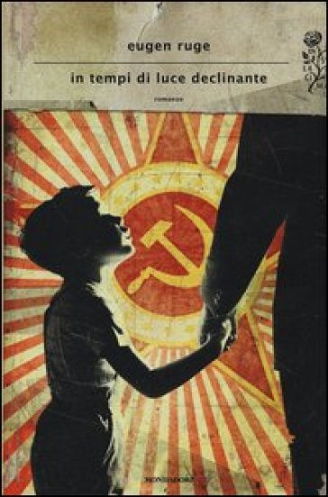
Wilhelm e sua moglie, comunisti convinti, che tornano dal Messico nel ’52 per dare il loro contributo alla formazione del nuovo stato nella Germania Democratica. Il figlio Kurt, emigrato in Russia da dove fa ritorno portando con sé, assieme ai segni e agli incubi del gulag, una moglie russa che non si adatterà mai al grigio rigore della DDR e una suocera che si accontenta di vodka e conserve fatte in casa. E poi Alexander, il giovane nipote, che rischia di finire schiacciato da una soffocante nostalgia per i tempi che furono e che per questo fugge a ovest. Con straziante tenerezza e forte umorismo, Eugen Ruge cattura cinquant’anni cruciali della storia d’Europa in un’istantanea folgorante. Il ritratto di un mondo intero colto appena prima che la luce declini.

Eugen Ruge è nato nel 1954 in Russia. Ha studiato matematica a Berlino ed è stato ricercatore presso l’Istituto Centrale di Geofisica di Potsdam. Prima di lasciare la DDR per la Germania Federale nel 1988, è stato sceneggiatore e regista per gli studi DEFA (Deutsche Film AG). Dal 1989 scrive e traduce per il teatro e il cinema. In tempi di luce declinante (Mondadori 2013) ha vinto il Premio Döblin (istituito da Günter Grass) per il romanzo e il Deutscher Buchpreis.

